附件
消费品召回计划
生产者名称 | 汕头市澄海区双辉星玩具厂
产品名称 | 趣味玩具
品牌 | 小青蜂
涉及数量 | 48盒
型号/规格 | 398—015
生产起止日期 | 2022年8月22日至2022年8月30日
生产批号/批次 | 20220822
产品描述及外观照片 | 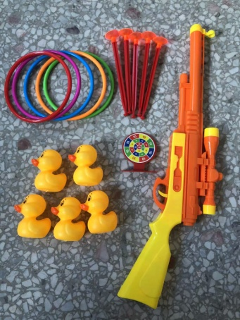
存在的缺陷 | 1.玩具的刚性材料上存在圆孔，且圆孔的规格尺寸会导致儿童手指伸入玩具刚性材料上的圆孔后无法自由活动。  2.弹射物端部的保护件在外力作用下会脱落，脱落后的弹射物仍可发射,且为端部半径过小的硬质弹射物。  3.玩具弹射动能和单位接触面积动能过大。
可能导致的后果 | 1.有引起儿童手指充血、肿大、甚至坏死的潜在风险。  2.可射伤眼睛等脸部，造成损伤。  3.可能会导致儿童在玩耍时，眼睛或身体其他部位被弹射物射伤的潜在风险。
避免损害发生的应急处置方式 | 消费者立即暂停使用有缺陷的产品，联系经销商进行处理。
具体召回措施 | - 通知销售商立即停止销售缺陷产品，对库存产品退回；  - 在澄海玩具协会网站上及在实体店铺发布召回公告。  3.告知消费者具体召回事宜，为购买到缺陷产品的消费者提供免费更换或退货等召回服务。
召回负责机构 | 汕头市澄海区双辉星玩具厂
召回联系方式 | 1.召回服务热线：0754—85882691  2.召回公告发布网站：澄海玩具协会网站
召回进度安排 | 集中召回时间计划在2024年11月19日至2025年2月19日。（具体以实际进度安排为准）
其他需要报告的内容 | 无
其他信息 | 相关用户也可以登录汕头市场监督管理局网站“政务公开—重点领域信息公开—产品质量信息”栏目，或拨打汕头市市场监督管理局缺陷产品召回工作联系电话（0754—88545860）了解更多信息。

